Конспект урока по информатике
Тема «Персональный компьютер»
7 класс

Цель: сформировать представление о понятии «персональный компьютер», о составных частях системного блока и внешних устройств.
УМК: Информатика: учебник для 7 класса / Л.Л. Босова, А.Ю. Босова.-2-е изд., испр. – М.: БИНОМ. Лаборатория знаний, 2016. – 224 с.
Задачи:
Предметные: способствовать формированию знаний о понятии «персональный компьютер»; способствовать формированию знаний об устройстве системного блока; способствовать формированию знаний о внешних устройствах ПК; создать условия для применения полученных знаний на практике.
Метапредметные: стимулировать познавательный интерес учащихся к данной теме; развитие логического мышления, приемов умственной деятельности, развивать коммуникативные навыки общения;
Личностные: учить аргументировано отстаивать свое мнение, умение выслушать и сделать логически правильные выводы, следующие из полученной информации.
Результаты:
Предметные: знание о назначении основных устройств персонального компьютера.
Метапредметные: умение соотносить свои действия с планируемыми результатами, осуществлять контроль своей деятельности в процессе достижения результата, определять способы действий в рамках предложенных условий и требований.
Личностные: понимание роли компьютера в жизни современного человека; формирование ответственного отношения к учению, готовности и способности обучающихся к саморазвитию и самообразованию; формирование осознанного, уважительного и доброжелательного отношения к другому человеку, его мнению, готовности и способности вести диалог с другими людьми и достигать в нём взаимопонимания
Тип урока: открытие новых знаний.
Оборудование: компьютер с доступом в интернет
Литература: Информатка: учебник для 7 класса / Л.Л. Босова, А.Ю. Босова. – М. БИНОМ. Лаборатория знаний, 2016. – 224 с.

Этап урока | Задачи этапа | Визуальный ряд | Деятельность учителя | Деятельность ученика
Урок проводится с использованием редактора создания презентаций Sway. Для проведения урока учитель заранее отправляет детям ссылку на видеоконференцию (педагог сам определят наиболее удобный для себя сервис). Примеры: Сферум, Zoom, Skype и т.п.
Ссылка на презентацию: https://sway.cloud.microsoft/wvcm4znwYFzNuFDR?ref=Link
В данном уроке будет предполагаться организация занятия через сервис Сферум. На данном сервисе у каждого педагога уже имеются чаты с классами, в которых педагог работает. Поэтому там достаточно просто устроить видеоконференцию и получать обратную связь с помощью чата.
Организационный момент | Создание комфортной ситуации для начала урока |  | 1) Приветствие;  2) Проверка качества связи;  3) Проверка готовности учащихся к уроку;  4) Фиксация отсутствующих.  Вступительное слово учителя:  - Здравствуйте, ребята! Рада приветствовать вас на нашем уроке! Надеюсь, что сегодня нам удастся плодотворно поработать!  Учитель присылает учащимся ссылку: https://sway.cloud.microsoft/wvcm4znwYFzNuFDR?ref=Link | Приветствуют учителя, организуют рабочее место, проверяют качество связи.
Актуализация знаний | Получение представлений о качестве усвоения учащимися материла, изученного на предыдущем уроке. Определение готовности к усвоению нового материала. |  | Учитель предлагает учащимся вспомнить тему, изученную на прошлом уроке.  1 этап  Фронтальный опрос класса:  - Какую тему мы изучали на прошлом уроке?  - Что такое компьютер?  - Почему компьютер называется универсальным устройством?  - Какие виды информации может обрабатывать компьютер?  - Для чего нужен процессор?  - Какие виды памяти различают? | Отвечают на вопросы учителя.
 |  | 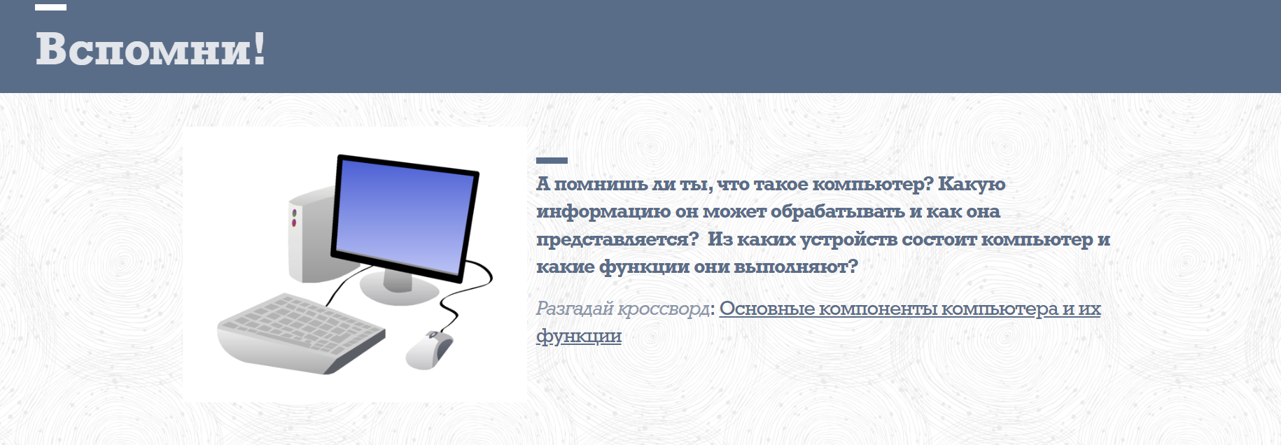  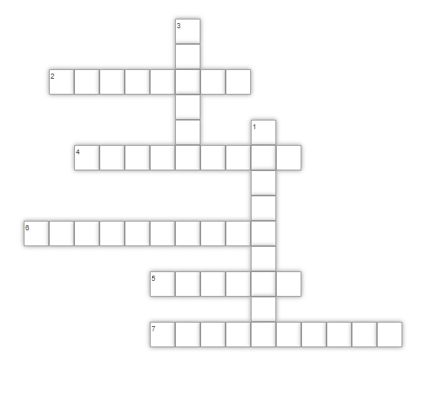 | 2 этап  В презентации представлен раздел «Вспомни!», в котором есть ссылка на интерактивное задание. Перейдя по ссылке, учащийся должен разгадать кроссворд по теме предыдущего урока.  Итогом выполнения задания может стать обсуждение ответов с учителем или учащиеся могу прислать скриншот сделанного задания в чат класса в Сферуме. | Переходят по ссылке, выполняют задание.
Открытие нового знания | Познакомить учащихся с понятием «Персональный компьютер»; Сформировать представление о системном блоке и внешних устройствах ПК. |  | - Как вы думаете, а помогает ли компьютер человеку?  - Как компьютер помогает именно вам?  - Ребята, перейдя по ссылке, вы увидели в названии презентации тему нашего сегодняшнего урока. Как вы думаете, о чем мы сегодня будем говорить?  - Какие задачи на сегодняшний урок мы поставим перед собой? | Отвечают на вопросы учителя. Формируют учебные задачи на урок.
Учитель приступает к объяснению нового материала. Демонстрирует презентацию, подчеркивает ключевые материала, дополняет теорию, представленную в презентации.
На презентации кроме теории представлены изображения основных устройств ПК, которые необходимо с учениками рассмотреть.

Физкультминутка | Снять усталость и напряжение. | 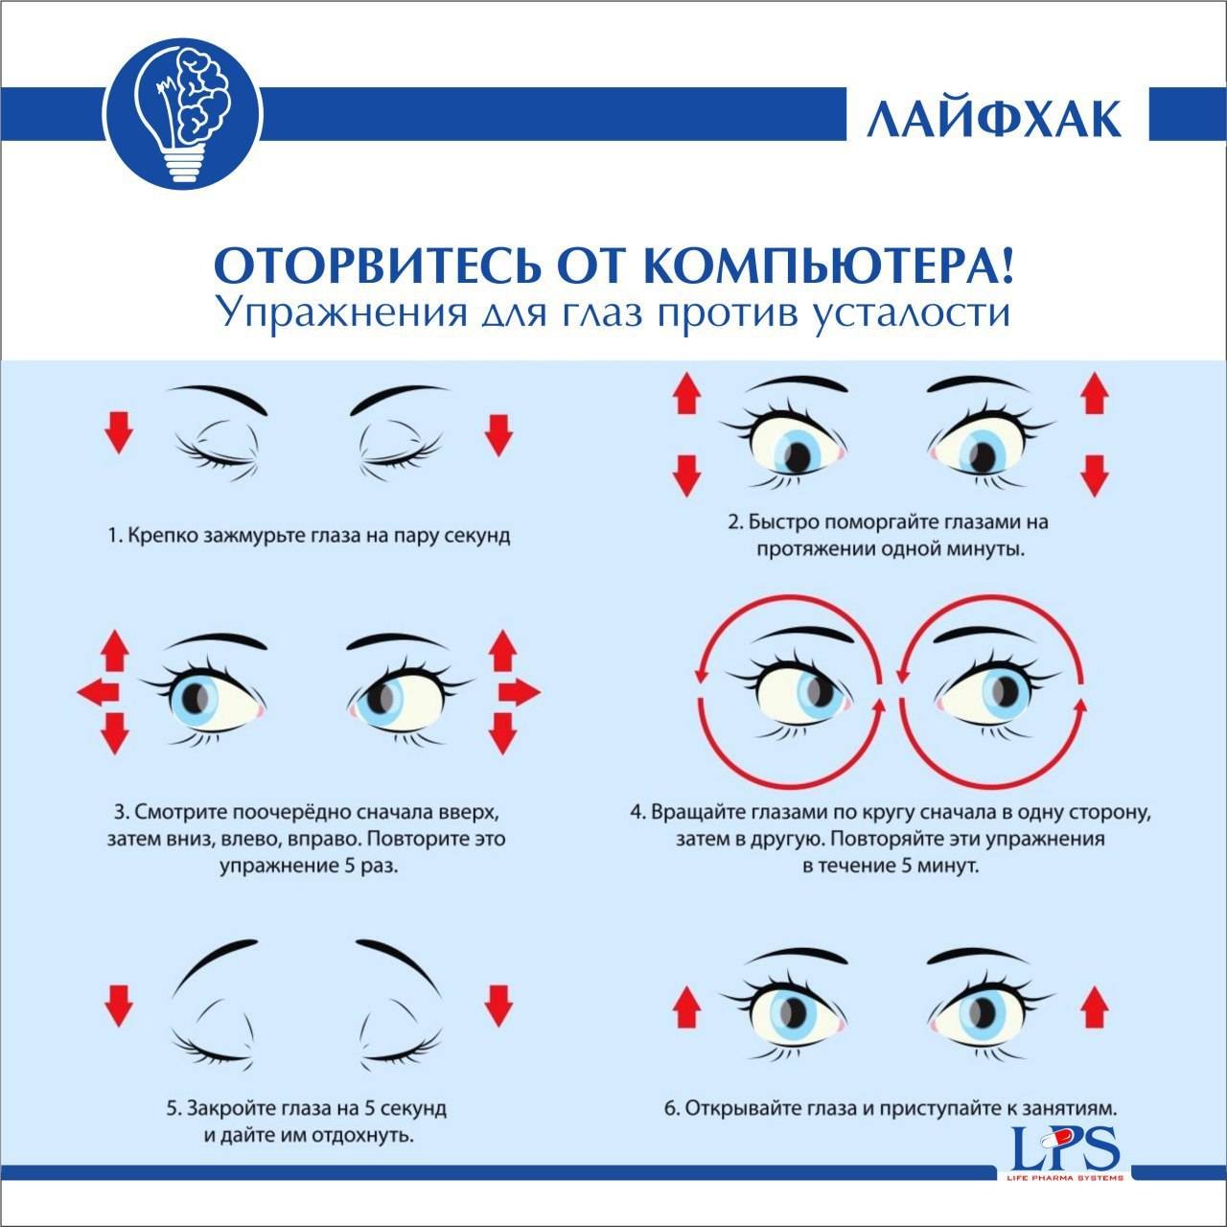 | Учитель проводит зарядку для глаз. | Выполняют упражнения для глаз.
Первичное закрепление | Проверить качественное усвоение учащимися полученных знаний. | 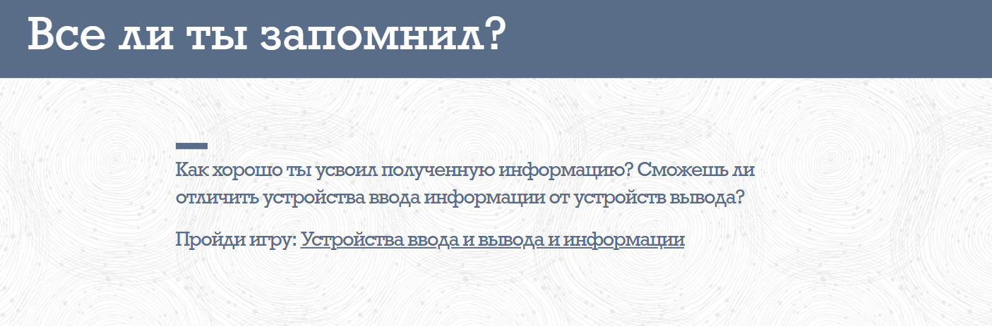  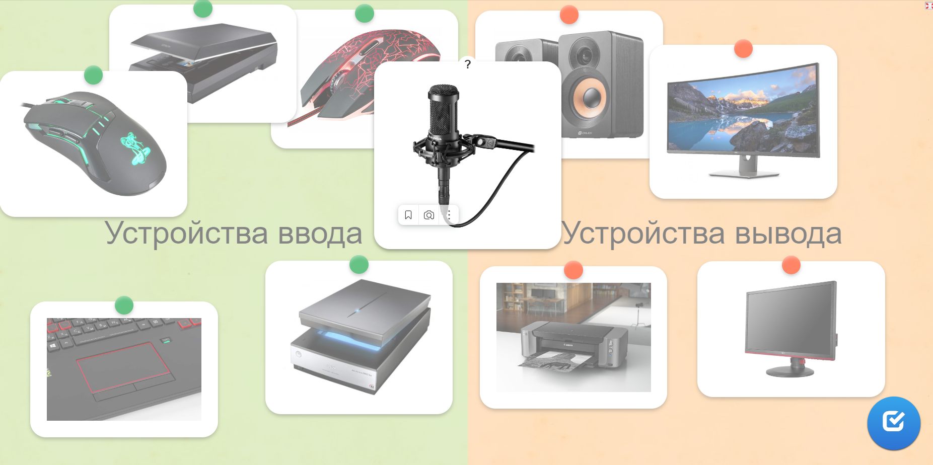 | Учащимся предлагается выполнить интерактивное задание.  В презентации представлен раздел «А все ли ты запомнил?», в котором есть ссылка на задание. Учащимся необходимо распределить устройства ПК по 2-м группам: «Устройства ввода» и «Устройства вывода». | Выполняют задание.
 |  | 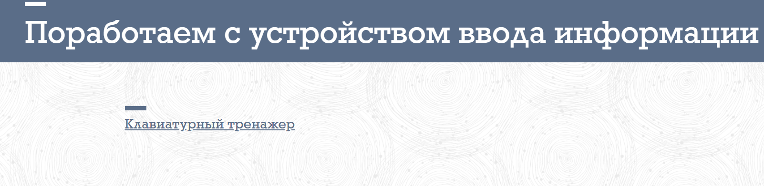  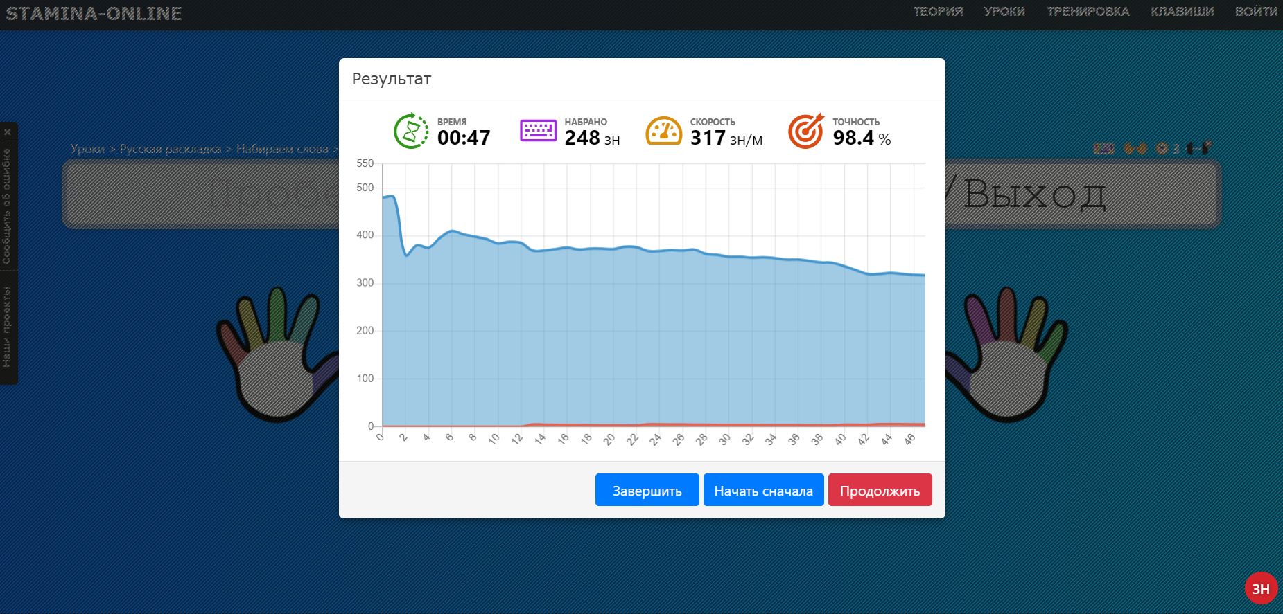 | Раздел «Поработаем с устройством ввода информации». Перейдя по ссылке, учащиеся попадают на клавиатурный тренажер. Учитель поясняет как с ним работать.  После выполнения, учащиеся должны предоставить скриншот, на котором будет показана статистика. | Работают в клавиатурном тренажере.
Постановка домашнего задания |  | 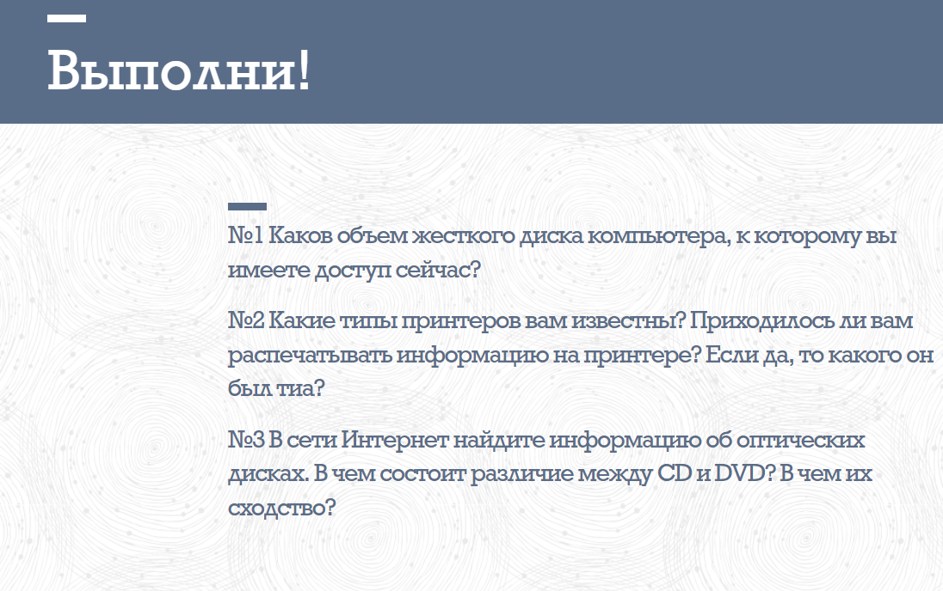 | Раздел «Выполни!».  Учитель формулирует домашнее задание и дает инструкцию по его выполнению. | Слушают учителя.
Подведение итогов и рефлексия | Подведение итогов занятия. Осмысление успешности освоения материала, изученного на уроке. |  | - Наш урок подходит к концу. Давайте подведем его итоги, продолжив фразу:  1) Сегодня я узнал …  2) Было интересно узнать, что …  3) Трудным для меня показалось …  4) Я понял, что …  5) Мне бы хотелось … | Отвечают на вопросы учителя. Выражают свое мнение о занятии.
 |  | 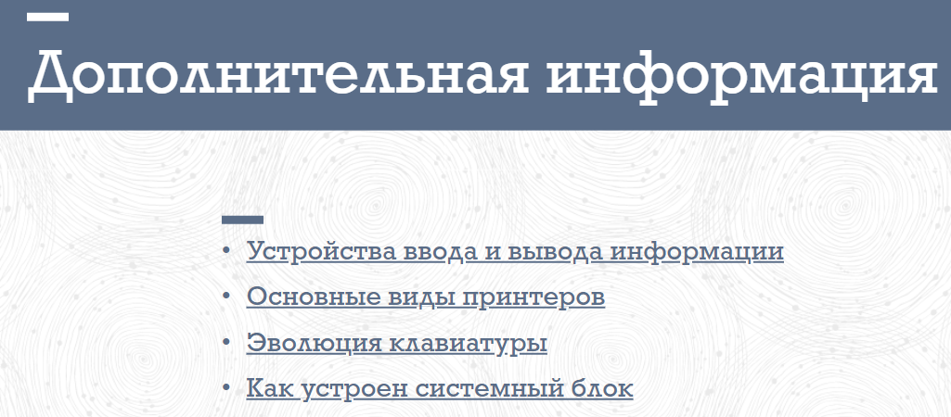 | Учитель поясняет, что в презентации представлен раздел «Дополнительная информация» для тех, кто хотел бы узнать немного больше по теме сегодняшнего урока.

